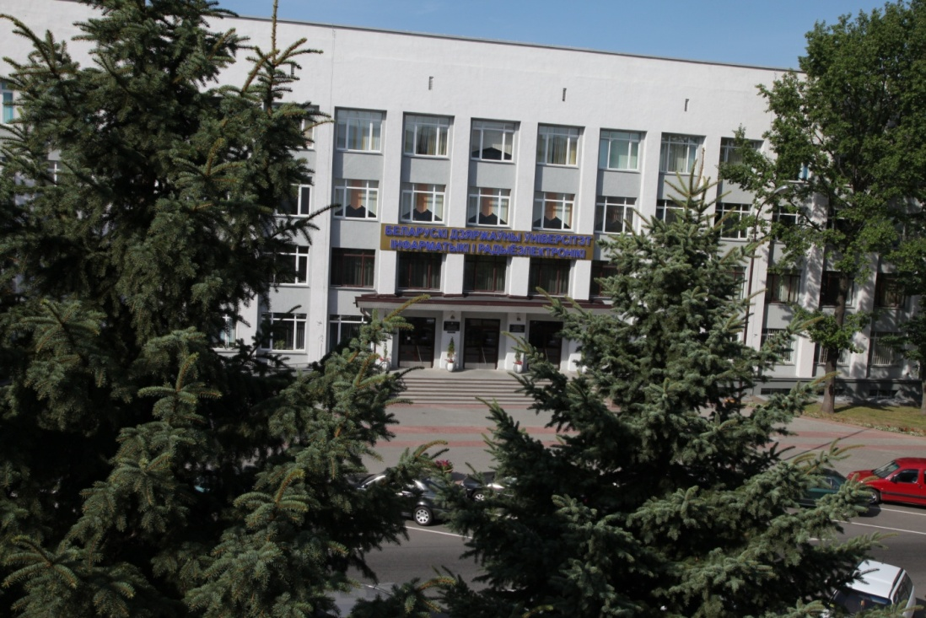 | 8-я международная научно-практическая  конференция  «BIG DATA and Advanced Analytics  Conference and EXPO»
ВТОРОЕ ИНФОРМАЦИОННОЕ ПИСЬМО
Оргкомитет восьмой Международной научно-технической конференции «BIG DATA and Advanced Analytics Conference and EXPO» приглашает Вас принять участие в работе конференции, которая будет проходить 11-12 мая 2022 года в городе Минске (Республика Беларусь). Рабочие языки конференции: русский, английский.

По многочисленным просьбам участников конференции срок приема материалов в рецензируемый сборник продлен до 31 марта 2022 года по всем тематическим направлениям:
- использование BIG DATA and Advanced Analytics, а также Data Science для оптимизации IT-решений;
- использование BIG DATA and Advanced Analytics, а также Data Science для оптимизации производственных и бизнес-решений;
- ВIG DATA and Advanced Analytics в медицине;
- BIG DATA and Advanced Analytics в образовании.

Для включения материалов необходимо направить на электронный адрес info@bigdataminsk.by оргкомитета материалы доклада, оформленные в соответствии с требованиями.
Максимальный объем материалов докладов: до 15 полных страниц.
Шаблон материала конференции прилагается.

Член Организационного комитета конференции
«BIG DATA and Advanced Analytics Conference and EXPO»,
заместитель декана по научной работе на факультете компьютерного проектирования
УО «Белорусский государственный университет информатики и радиоэлектроники»,
кандидат технических наук, доцент
+375 17 293 20 80
ПИСКУН Геннадий Адамович

Представитель группы технической поддержки конференции
+375 17 293 85 31
СЕРЕДИЧ Светлана Васильевна

